Vysoká škola polytechnická Jihlava
Studijní program

Prezentační software
Seminární práce

Autor práce: Denis Kolouch
Předmět: Uživatelský software
Vyučující: Mgr. Jana Valentová

Jihlava 22. 11. 2025

Obsah
Seznam obrázků 3
Seznam tabulek 3
Úvod 4
1 Prezentační software ve firemním prostředí 5
1.1 Definice a charakteristika prezentačního softwaru 5
1.2 Nejčastěji používané firemní nástroje 5
1.3 Pokročilé funkce prezentačního softwaru 6
1.4 Využití prezentačního softwaru v podnicích 6
1.5 Standardizace a firemní šablony 6
1.6 Integrace s firemními nástroji a cloudem 7
1.7 Bezpečnost a sdílení prezentací 7
1.8 Umělá inteligence v moderních prezentačních nástrojích 8
2 Obrázky, tabulky, grafy a blokové schéma 8
2.1 Obrázky a grafy 8
2.2 Blokové schéma 9
2.3 Tabulka 10
Závěr 11
Seznam použité literatury 12
Přílohy 13

Seznam obrázků
Obr. 1: Ukázka uživatelského rozhraní Microsoft Powerpointu 7

Seznam tabulek
Tab. 1: Využití prezentačního softwaru podle rolí ve firmě 9

Úvod
V moderních firmách hraje prezentační software klíčovou roli v komunikaci, vzdělávání, projektovém řízení i marketingu. Podniky dnes fungují ve velmi dynamickém prostředí, kde je potřeba rychle a efektivně sdílet informace mezi zaměstnanci, vedením, zákazníky a obchodní partnery. Prezentace představují jedno z nejpoužívanějších forem sdělení – umožnují vizuálně vysvětlit projekt, představit nabídku klientovi, proškolit nové zaměstnance nebo prezentovat výsledky managmentu.
Cílem této práce je popsat nejpoužívanější prezentační nástroje, jejich funkce a jejich přínos pro firemní prostředí. Práce se také zaměří na bezpečnost dat, standardizaci prezentačních šablon a konkrétní příklady využití v praxi. Hlavním přínosem je ukázat, jak může kvalitní prezentační software podpořit profesionální komunikaci, zvýšit efektivitu pracovních procesů a posílit firemní identitu.

Prezentační software ve firemním prostředí
Prezentační software je aplikace určená pro tvorbu vizuálních prezentací, které kombinují text, obrázky, grafy, videa nebo animace. Ve firemních prostředí slouží k předání informací, podpoře rozhodování a zlepšení srozumitelnosti sdělení. Moderní prezentační nástroje také umožnují týmovou spolupráci, sídlení přes cloud a společnou editaci v reálném čase, což je pro firmy velmi důležité.

Definice a charakteristika prezentačního softwaru
Prezentační software je nástroj, který umožnuje vytvářet sekvenci slideů, které mohou obsahovat textový obsah, vizuální prvky i multimédia. Zahrnují například:
- Přehledné rozhraní,
- Možnost využití šablon,
- Nástroje pro grafické úpravy,
- Možnosti animaci a přechodu,
- Kompatibilita s firemním IT systémy,
- Možnost sdílení a prezentace na dálku.

Nejčastěji používané firemní nástroje
Ve firemní praxi se nejčastěji požívají následující nástroje:

Microsoft Powerpoint
Stále nejrozšířenější software. Nabízí velké množství šablon, grafů, ikon a možností exportu. Výhodou je kompatibilita s Microsoft 365, který používá většina firem.

Google Slides
Online prezentační nástroj s velmi snadným sídlením, ideální pro týmovou spolupráci, Výhodou je práce v cloudu a možnost úpravy více lidmi současně.

Canva Pro
Cloudový nástroj, který umožnuje velmi estetické prezentace bez nutnosti pokročilé grafické znalosti.

Apple Keynote
Oblíbený zejména v designových agenturách a kreativních firmách, známý pro moderní grafiku a kvalitní animace.

Prezi
Používá netradiční styl „zoomování“, vhodný pro dynamické a neformální prezentace.

Pokročilé funkce prezentačního softwaru
Moderní prezentační nástroje dnes nabízejí mnohem více než jen základní textové snímky. Powerpoint využívá funkci „Designer“, která automaticky navrhuje profesionální rozložení snímků podle vloženého obsahu. Podle dokumentace Microsoft Learn umožňuje také nahrávání prezentace jako videa, vkládání interaktivních grafů a přidání vlastních poznámek pro přednášejícího.
Google Slides se zaměřuje na spolupráci – uživatelé mohou využít komentáře, návrhy změn nebo zmínky kolegů, což výrazně urychluje týmovou práci. Canva nabízí širokou knihovnu šablon, grafických prvků a animací, které lze použít i bez pokročilých znalostí. Uživatelé mohou také exportovat prezentace do PDF nebo MP4 a využít automatické prvky designu pro sjednocení vizuálního stylu.

Využití prezentačního softwaru v podnicích
Prezentační software má ve firmách různorodé použití. Slouží nejen k reprezentaci firmy navenek, ale i k interní komunikaci a vzdělání zaměstnanců.

Interní komunikace
Firmy používají prezentace pro interní meetingy, školení, firemní porady a reporting. Díky přehledné vizualizaci dat je možné rychle sdělit hlavní informace a usnadnit rozhodování vedení.

Školení zaměstnanců
Prezentace jsou základním nástrojem při nástupu nových zaměstnanců. Slouží k předání pravidel, postupů, informaci o společnosti či bezpečnostních zásad. Umožnují systematické předávání znalostí bez závislosti na jednom školiteli.

Marketing a obchodní prezentace
Obchodníci využívají prezentační software pro prezentování nabídky zákazníkům, představování firemních produktů, marketingové kampaně nebo výsledky analýz. Důležitá je vizuální atraktivita, přehlednost a konzistence s firemní identitou.

Projektové řízení – reporting a status meetingy
Prezentace se často používají pro pravidelný reporting projektů – například představení aktuálního stavu, harmonogramu, finančního plnění a rizik. Díky grafům a vizualizacím je možné rychle pochopit klíčové informace.

Standardizace a firemní šablony
Aby firmy působily profesionálně a jednotně, je nutné používat firemní šablony prezentací.

Firemní vizuální identita
Každá prezentace musí odpovídat firemnímu vizuálnímu manuálu – používat stejné barvy, pásmo, logo a grafické prvky. To buduje autoritu firmy a zvyšuje zapamatovatelnost značky.

Firemní šablony prezentací
Větší podniky běžně vytvářejí vlastní PowerPoint šablony, kde zaměstnanec nemusí nic nastavovat – barvy, fonty i grafika jsou předpřipravené. To snižuje čas na tvorbu a zároveň zjišťuje profesionalitu.

Integrace s firemními nástroji a cloudem
Firmy běžně používají prezentační software v kombinaci s cloudovými platformami, jako je OneDrive, SharePoint nebo Google Drive. Tyto služby umožňují bezpečné ukládání prezentací, nastavení práv pro jednotlivé uživatele a sdílení dokumentů mezi týmy. OneDrive i Google Drive podporují automatické ukládání, díky čemž se minimalizuje riziko ztráty dat.
Pro prezentování na dálku se prezentační software integruje s nástroji, jako je Microsoft Team nebo Google Meet. Při online schůzkách lze sdílet konkrétní okno prezentace, používat režim Presenter View, zobrazovat poznámky nebo zvýrazňovat jednotlivé části prezentace. Integrace s těmito platformami je klíčová zejména u firem, které mají distribuované týmy nebo pracují formou hybridního modelu.

Bezpečnost a sdílení prezentací

Přístupová práva a firemní cloud
Prezentace často obsahují citlivé údaje – finanční data, interní postupy nebo strategické informace. Proto firmy používají zabezpečené platformy, jako je například OneDrive, SharePoint nebo Google Workspace, kde lze nastavit přesná práva: kdo může cist, upravovat neb sdílet.

Verze dokumentů
Moderní prezentační software umožňuje sledovat historii uprav. To je důležité při týmové práci a u prezentací, které se aktualizují pravidelně – např. měsíční reporty.

Prezentování na dálku
Nástroje jako Microsoft Teams, Zoom nebo Google Meet umožnují sdílet prezentaci v reálném čase. Některé programy dokonce nabízí „Presenter View“, kde přednášející vidí poznámky, ale účastníci ne.

Umělá inteligence v moderních prezentačních nástrojích
Současné prezentační nástroje stále více využívají umělou inteligenci. Microsoft PowerPoint v rámci Microsoft 365 Copilot umožnuje generování osnovy prezentace na základě textového zadaní. AI dokáže navrhnout strukturu, doplnit grafické prvky nebo vytvořit první návrh snímků. Canva nabízí funkci „Magic Design“, která pomocí AI vytváří kompletní návrhy slidů včetně obrázků a barevných kombinací.
Tyto technologie zjednoduší tvorbu prezentaci zaměstnancům, kteří nemají zkušenosti s grafikou, a urychluji přípravu firemních materiálů. AI také významně přispívá ke zvýšeni produktivity a sjednoceni vizuálního stylu prezentací v rámci organizace.

Obrázky, tabulky, grafy a blokové schéma

Obrázky a grafy
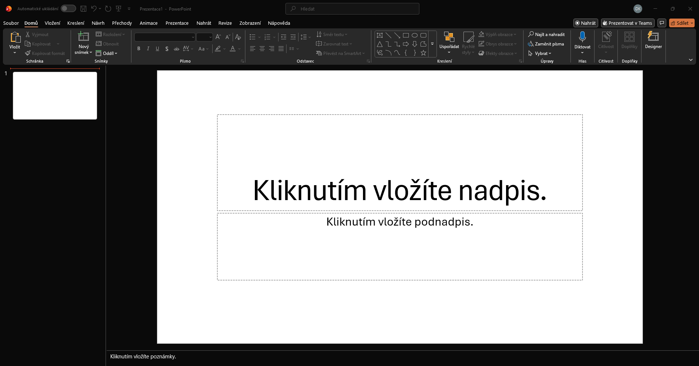
Obr. 1: Ukázka uživatelského rozhraní Microsoft Powerpointu
Zdroj: vlastní screenshot

Obr. 2: Nejčastěji používaný prezentační software ve firmě
Zdroj: vlastní zpracování

Blokové schéma
Zadání úkolu

Příprava obsahu
(texty, informace)

Grafický návrh
prezentace

Schválení prezentace

Prezentace klientovi /
zaměstnancům

Obr. 3: Firemní proces tvorby prezentace
Zdroj: vlastní zpracování

Tabulka
Tab. 1: Využití prezentačního softwaru podle rolí ve firmě
Oddělení / Role | Co prezentují? | Používaný software
Marketing | Produktové prezentace, kampaně, grafické návrhy | Canva Pro, Powerpoint
Management | Strategie, výsledky, firemní porady | Powerpoint
HR | Onboarding, školení zaměstnanců | Google Slides
Obchod (Sales) | Nabídky klientům, cenové prezentace | Powerpoint
Projektové týmy | Reporting, status meeting | Powerpoint / Google Slides
Zdroj: vlastní zpracování

Závěr
Prezentační software je nedílnou součástí firemní komunikace. Umožnuje rychle sdílení informací, zvyšuje efektivitu pracovních procesů, podporuje marketing, vzdělání i rozhodování. Díky kvalitním šablonám a vizuální identitě firmy působí profesionálně navenek i uvnitř. Z práce vyplývá, že moderní formy potřebuji prezentační software nejen jako nástroj vizuálního sdělení, ale jako strategickou součást interních procesu, bezpečnosti dat a firemní kultury. V budoucnu lze očekávat ještě větší propojeni s AI nástroji, automatizaci grafiky či inteligentní generovaní obsahu.

Seznam použité literatury
MICROSOFT. Microsoft PowerPoint – Official Site. Online. Microsoft PowerPoint. Dostupné z: https://www.microsoft.com/en-us/microsoft-365/powerpoint. [cit. 2025-11-17].

MICROSOFT. PowerPoint Documentation. Online. Microsoft Learn. Dostupné z: https://learn.microsoft.com/en-us/office/powerpoint. [cit. 2025-11-17].

GOOGLE. Google Slides Help Center. Online. Dostupné z: https://support.google.com/docs/topic/9054605. [cit. 2025-11-17].

CANVA. Canva for Presentations. Online. Dostupné z: https://www.canva.com/presentations/. [cit. 2025-11-17].

PREZI. Business Presentations. Online. Dostupné z: https://prezi.com/business/. [cit. 2025-11-17].

Přílohy
Příloha A.1: Dotazník – využití prezentačního softwaru
Využití prezentačního softwaru. – Vyplnit formulář

